РЕСПУБЛИКА БЕЛАРУСЬ

ПАСПОРТ
воинского захоронения
7871
(захоронения жертв войн)
(учетный номер)

1. Место и дата захоронения Брестская область, Пинский район,_________
(область, район, город,)
Новодворский сельский совет, а.г. Новый Двор,
сельсовет, населенный пункт, число, месяц, год)
_______________________________________1944г. ______________________

2. Вид захоронения Индивидуальная могила____________________

3. Охранная зона (границы захоронения)_____Длина – 3 м., ширина – 2 м.________

4. Краткое описание захоронения и его состояние______________________________
Памятник изготовлен из железобетона.______
Установлен в 1977году.______________________
________________________________________________________________________

5. Количество захороненных:

Всего | В том числе по категориям |  |  |  |  |  |  |  | Из них |  | Приме-  чание
Всего | военнослужащих |  | участников сопротивления |  | военнопленных |  | жертв войн |  |  |  | Приме-  чание
Всего | изве-  стных | неиз-  вест-  ных | изве-  стных | неиз-  вест-  ных | изве-  стных | неиз-  вест-  ных | изве-  стных | неиз-  вест-  ных | изве-  стных | неиз-  вест-  ных | Приме-  чание
1 | 1 | - | - | - | - | - |  | - | 1 | -

6. Персональные сведения о захороненных:

№  п/п | Воинское  звание | Фамилия | Собствен-  ное имя | Отчество  (если таковое  имеется) | Дата  рождения | Дата гибели или смерти | Место первичного  захоронения | Место  службы | Место  рож-дения  и при-зыва
1. | Гв.майор | Максименко | Николай | Николаевич | _._.1914 | 29.06.1944 | а.г. Новый Двор, на гражданском кладбище

7. Кто осуществляет уход за захоронением: Новодворский сельисполком, ГУО «Новодворская базовая школа» Пинского района, КУМПП «Пинское районное ЖКХ»

8. Фотоснимок захоронения 9. Карта расположения
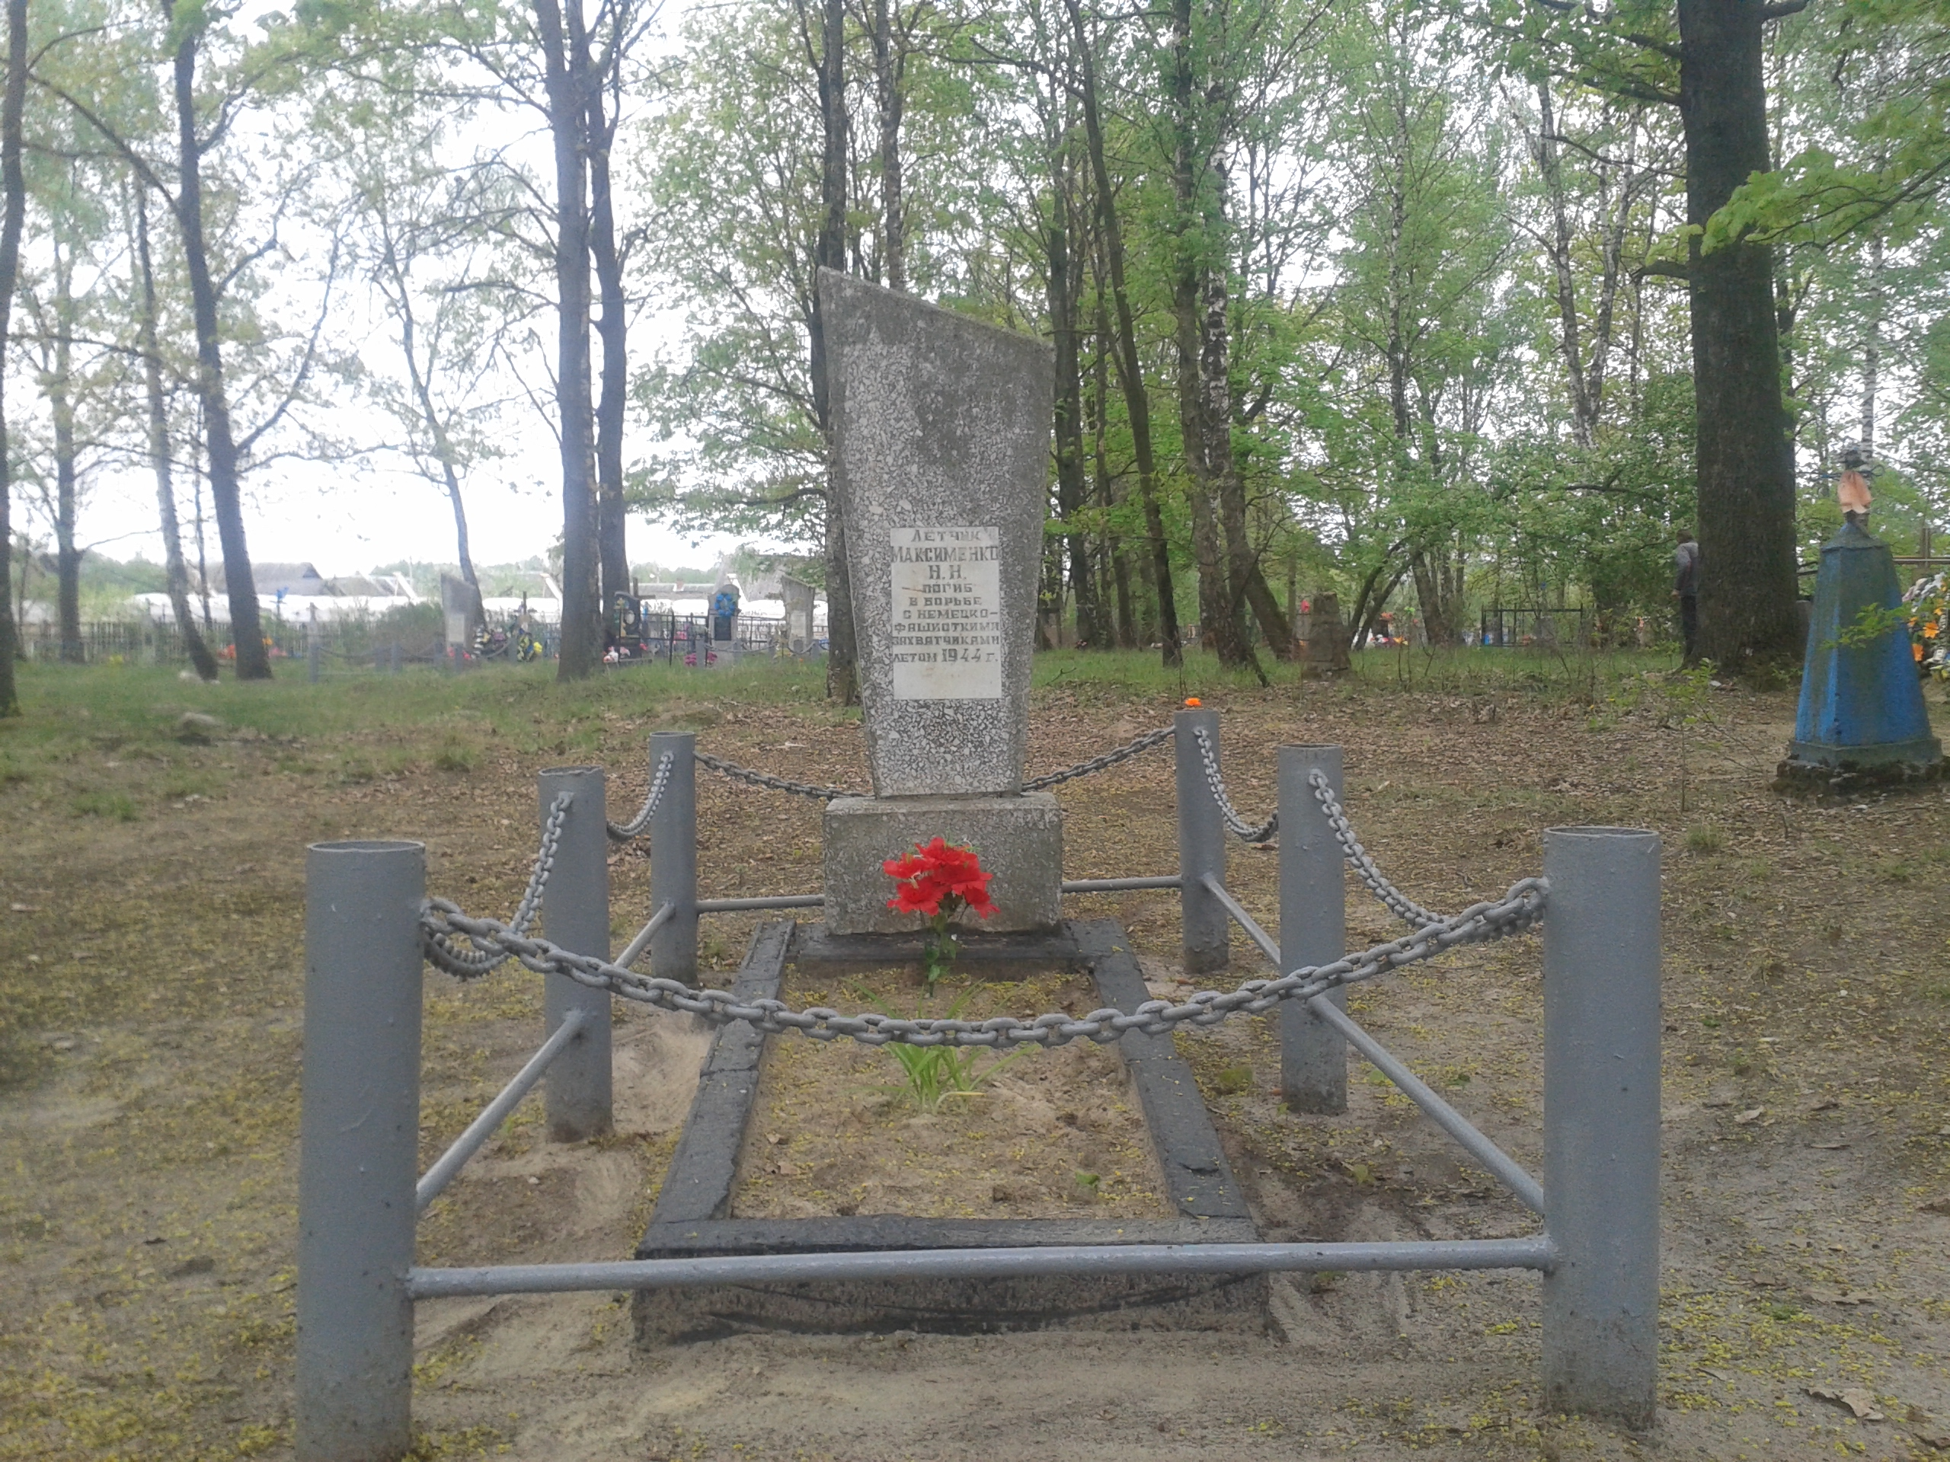
С
Н.Двор

Любель-Поль
Ставок
Ю Оснежицы

Посеничи

Пинск

10. Дополнительная информация____________________________________________
_____________________________________________________________________

11. Подписи уполномоченных представителей:

местного исполнительного Председатель Пинского районного
и распорядительного органа исполнительного комитета
базового территориального уровня И.М.Брилевич
« 30 » мая 2019 г.
М.П.

военного комиссариата Военный комиссар
М.П. г. Пинска и Пинского района
полковник А.Н. Онуфриюк
« 30 » мая 2019 г.

